

DOCUMENTAÇÃO BANCO DE DADOS

MODELO CONCEITUAL
DICIONÁRIO DE DADOS

ALUNOS: Maria Eduarda Paim, Yan Lemos, Max Muller e Rafael Akira
Representação Conceitual (MER)
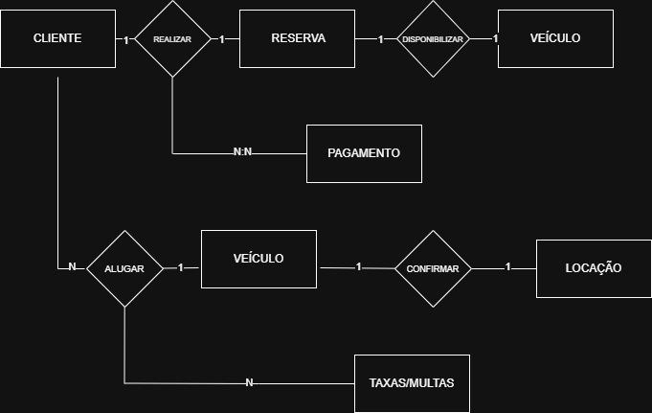

DICIONÁRIO DE DADOS

Tabela CLIENTES

Descrição | Nome físico | Tipo | Tamanho | Obrigatório | Regra
identificação do cliente | id_cliente | INT | 3 | SIM | PK, AUTO INCREMENTO
nome do cliente | nome | varchar | 100 | SIM
cpf do cliente | cpf | INT | 11 | SIM | UNIQUE,  RN: CPF ÚNICO E VÁLIDO
número de registro da cnh | cnh | CHAR | 11 | SIM | UNIQUE  RN: CNH ÚNICA E VÁLIDA
telefone do cliente | telefone | CHAR | 15 | SIM
email do cliente | email | varchar | 100 | SIM | UNIQUE
senha criada pelo cliente para login | senha | varchar | 100 | SIM | CRIPTOGRAFADA

Tabela VEÍCULO

Descrição | Nome físico | Tipo | Tamanho | Obrigatório | Regra
identificação do veículo | id_veiculo | INT | 3 | SIM | PK, AUTOINCREMENTO
placa do veículo | placa | CHAR | 7 | SIM | UNIQUE,  RN:PLACA ÚNICA
modelo do carro | modelo | VARCHAR | 50 | SIM
marca do carro | marca | VARCHAR | 10 | SIM
categoria do carro (A,B,C) | categoria | DEFAULT | 1 | SIM
ano de fabricação do veiculo | ano | INT | 4 | SIM
valor cobrado por diária | tarifa_diaria | DECIMAL | 10,2 | SIM | >=50
quilometragem atual do veiculo | km_atual | INT | 11 | SIM | >=0
valor fixo do seguro | valor_seguro | DECIMAL | 10,2 | SIM | >=100 (a diária)
situação atual do veículo | status | DEFAULT |  | SIM | (‘’DISPONÍVEL” " RESERVADO” “MANUTENÇÃO”)

Tabela RESERVA

Descrição | Nome físico | Tipo | Tamanho | Obrigatório | Regra
identificador da reserva | id_reserva | INT | 5 | SIM | PK, AUTOINCREMENTO
ident. do cliente | id_cliente | INT | 3 | SIM | FK, DE CLIENTE
ident. do veículo | id_veiculo | INT | 3 | SIM | FK, DE VEÍCULO
data da criação da reserva | data_reserva | DATETIME |  | SIM
quando veículo será retirado | data_retirada | DATETIME |  | SIM
quando o veículo será devolvido | data_devolucao | DATETIME |  | SIM | >=DATA DE RETIRADA
estado da reserva | status_reserva | DEFAULT |  | SIM | (“ATIVA”, “CANCELADA”, “EXPIRADA”, “EM PROCESSAMENTO” )

Tabela PAGAMENTO

Descrição | Nome físico | Tipo | Tamanho | Obrigatório | Regra
identificador de pagamento | id_pagamento | INT | 5 | SIM | PK, AUTOINCREMENTO
ident. da reserva | id_reserva | INT | 5 | SIM | FK DE RESERVA
valor cobrado adicional na locação se houver avarias ou multas | valor_adicional | DECIMAL | 10,2 | SIM | >=0
qual a forma de pagamento | tipo_pagamento | DEFAULT |  | SIM | ( “PIX” , “CRÉDITO”, “DÉBITO”, “BOLETO”)
valor total a ser pago | valor_pago | DECIMAL | 10,2 | SIM | >=150
data de confirmação do pagamento feito | data_pagamento | DATETIME |  | SIM
situação do pagamento | status_pagamento | DEFAULT |  | SIM | ( “PENDENTE”, “APROVADO” , “RECUSADO”)

Tabela LOCACAO

Descrição | Nome físico | Tipo | Tamanho | Obrigatório | Regra
ident. da locação | id_locacao | INT | 5 | SIM | PK, AUTOINCREMENTO
ident. do cliente | id_cliente | INT | 3 | SIM | FK DE CLIENTE
ident. do veiculo | id_veiculo | INT | 3 | SIM | FK DE VEICULO
ident. da reserva | id_reserva | INT | 5 | NÃO | FK DE RESERVA
data que o cliente retirou o veiculo | data_retirada | DATETIME |  | SIM
data que o cliente devolveu o veiculo | data_devolucao | DATETIME |  | NÃO | >=DATA DE RETIRADA
quilometragem inicial ao inicio da locação | km_inicial | INT | 11 | SIM | >=0
quilometragem final ao final da locação | km_final | INT | 11 | NÃO | >km_inicial
nível do combustível ao devolver o veículo | combust_devolucao | INT | 11 | NÃO | representado em porcentagem %
valor total já com as taxas | valor_total | DECIMAL | 10,2 | NÃO | >=0

Tabela TAXAS_MULTAS

Descrição | Nome físico | Tipo | Tamanho | Obrigatório | Regra
ident. da taxa | id_taxa | INT | 3 | SIM | PK, AUTOINCREMENTO
ident. locacao | id_locacao | INT | 5 | SIM | FK DE LOCACAO
Tipo de taxa aplicada | tipo_taxa | DEFAULT |  | SIM | (“ATRASO”, “COMBUTIVEL” , “MAL USO” , “MULTA")
valor cobrado adicional na locação se houver avarias ou multas | valor_adicional | DECIMAL | 10,2 | SIM | >=0

